작품명 | 침수퇴로 AI 공공 재난안전데이터 기반 실시간 침수 안전대피 경로 추천 서비스
작품 요약 | 서비스 개요  침수퇴로 AI는 집중호우·하천 범람 시 사용자의 위치에서 이동 여부와 대피 방향을 판단하도록 돕는 모바일 PWA입니다. 공공 재난데이터와 민간 지도·AI를 연계해 위험 근거, 행동요령, 대피소, 안전 경로와 6시간 전망을 한 흐름으로 제공합니다.  해결하려는 사회 문제  재난문자·기상·수위·도로 통제·대피소 정보가 흩어져 있어 시민이 실제 이동 경로의 위험을 판단하기 어렵습니다. 지하차도와 저지대는 같은 지역 안에서도 위험 차이가 커 최단거리 안내만으로는 부족합니다.  서비스 작동 방식  • 기상청 예보·특보, 홍수통제소 수위·강우, 긴급재난문자와 SafeMap 침수정보로 위치별 위험 점수를 계산합니다.  • TMAP 보행·NAVER 차량 경로에 침수·통제·지하차도 위험을 반영해 대피소별 안전점수를 비교합니다.  • 근거의 기준시각과 데이터 상태를 표시하고 즉시 행동, 대체 대피소와 6시간 전망을 안내합니다.  • 규칙 기반 엔진이 위험도와 경로 순위를 정하고 Gemini가 계산 근거를 설명합니다.  민관 데이터 활용 구조  구분 활용 자원 서비스 역할  공공 데이터 행정안전부 재난안전데이터 공유플랫폼 긴급재난문자와 대피 판단 근거  공공 데이터 기상청·홍수통제소·SafeMap 강우·특보·수위와 침수 취약 근거  민간 기술 TMAP·NAVER 지도 보행·차량 경로 계산과 지도 시각화  민간 기술 Vertex AI Gemini 계산 근거를 연결한 행동 안내 설명  구현 결과와 기대 효과  위험도·행동요령·대피소·경로·위험지도·6시간 전망을 한 화면에 구현했습니다. 시민의 신속한 판단과 지자체 주민 안내를 지원합니다.  주요 구현 화면  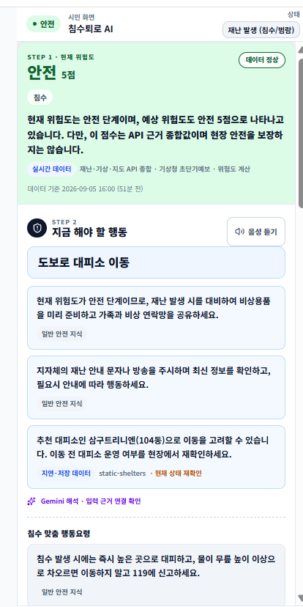  그림 1 현재 위험도와 즉시 행동 안내 | 현재 위험 점수와 시민이 먼저 해야 할 행동을 한 화면에서 확인  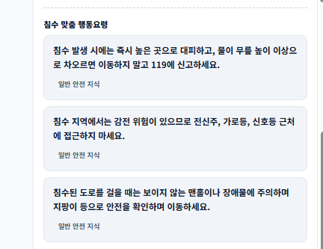  그림 2 침수 맞춤 행동요령 상세 | 침수 상황에서 지켜야 할 행동을 짧고 구체적인 문장으로 제공  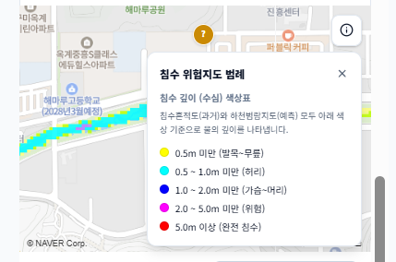  그림 3 침수 위험지도 범례 | 예상 침수 깊이를 색상으로 구분해 경로 주변 위험을 확인  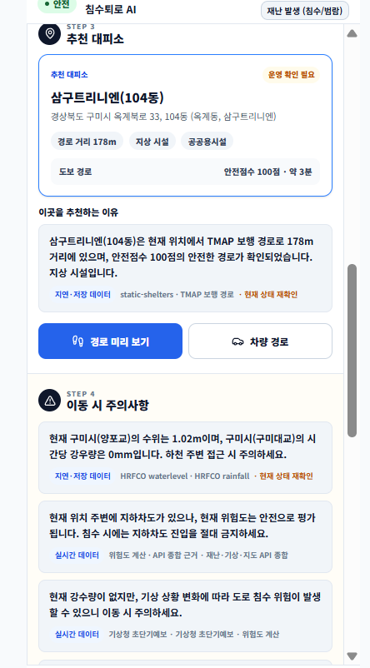  그림 4 추천 대피소와 안전 경로 | 대피소 운영 상태, 거리, 안전점수와 이동 주의사항을 함께 비교  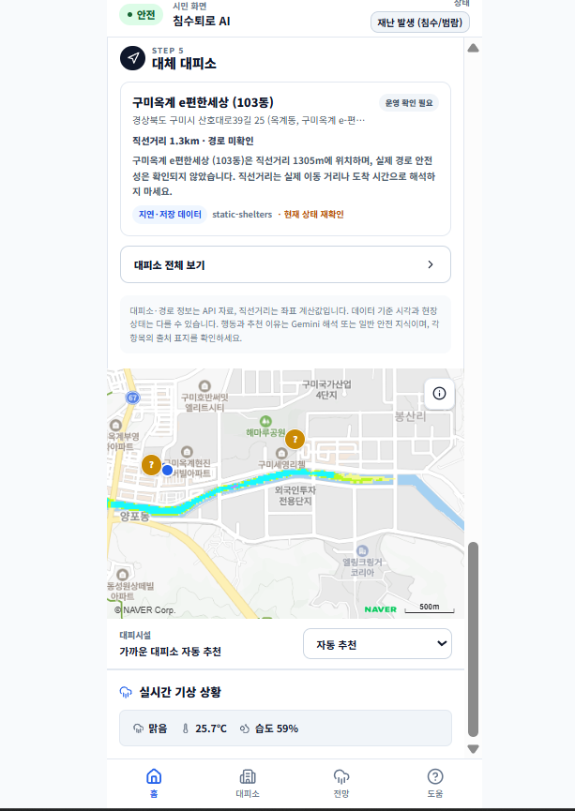  그림 5 대체 대피소와 경로 지도 | 대체 대피소, 침수 깊이 기반 경로와 실시간 기상 정보를 통합 표시  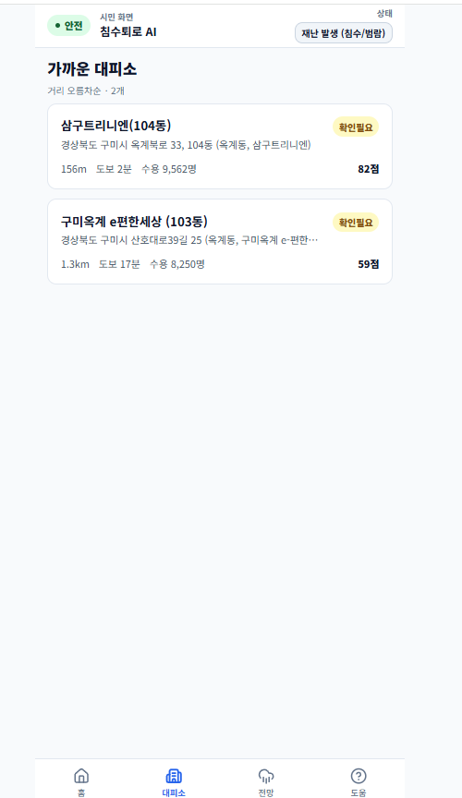  그림 6 가까운 대피소 비교 | 거리, 도보 시간, 수용 인원과 안전점수로 대피소 후보를 비교  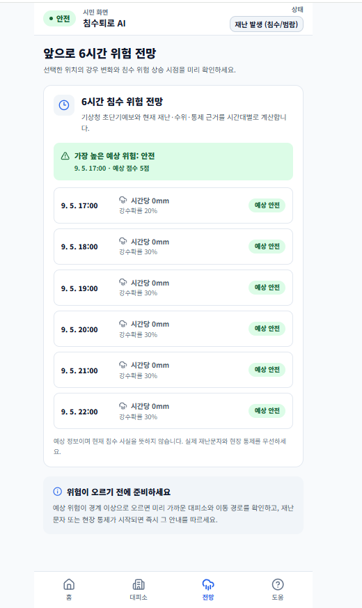  그림 7 향후 6시간 위험 전망 | 강우 예보와 수위·통제 근거로 시간대별 침수 위험을 미리 안내

